## 学案7　电势差与电场强度的关系

[目标定位] 1.掌握电势差与电场强度的关系.2.能利用电势差与电场强度的关系解决实际问题．



一、电势差与电场强度的关系

[问题设计]

如图1所示的匀强电场中有*A*、*B*两点，*A*、*B*两点位于同一条电场线上，*B*、*C*连线垂直电场线，已知场强大小为*E*，*A*、*B*两点间的电势差为*UAB*，*A*、*B*间距离为*d*，电荷*q*从*A*点移动到*B*点，回答下列问题：

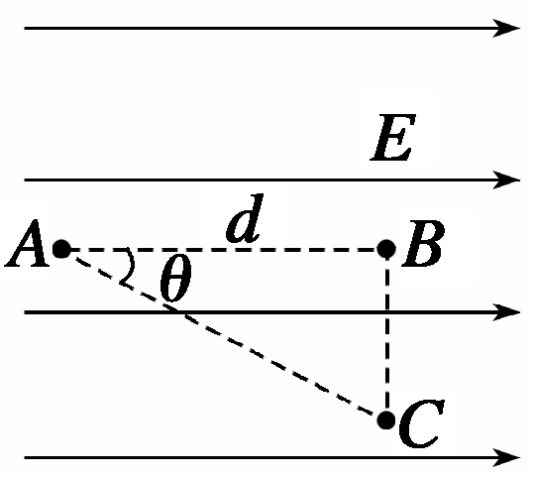

图1

(1)电荷所受静电力是多少？从力和位移的角度计算静电力所做功的大小．通过*A*、*B*间的电势差计算静电力做功的大小．

(2)比较两次计算的功的大小，电势差与电场强度有何关系？

(3)在图1中，如果将电荷从*A*点移动到*C*点，再利用(1)问的推导过程试着推导，能获得何结论？(已知*AB*与*AC*的夹角为*θ*)．

答案　(1)*F*＝*qE*　*WAB*＝*Fd*＝*qEd*　*WAB*＝*qUAB*

(2)*UAB*＝*Ed*

(3)*WAC*＝*qEL*cos *θ*＝*qEd*，*WAC*＝*qUAC*，*UAC*＝*Ed*

[要点提炼]

匀强电场中两点间的电势差等于电场强度与这两点沿电场方向的距离的乘积，即*UAB*＝*Ed*.

1．公式*UAB*＝*Ed*只适用于匀强电场，其中*d*为*A*、*B*两点沿电场方向的距离．

2．电场中*A*、*B*两点的电势差*UAB*跟电荷移动的路径无关，由电场强度*E*及*A*、*B*两点沿电场方向的距离*d*决定．

3．公式*E*＝说明电场强度在数值上等于沿电场方向每单位距离上降低的电势，且场强方向就是电势降低最快的方向．由公式可得出场强单位是V/m.

4．在匀强电场中，沿任意一个方向，电势降落都是均匀的，故在同一直线上相同间距的两点间电势差相等；在匀强电场中，相互平行且长度相等的线段两端点的电势差相等．

[延伸思考]　公式*UAB*＝*Ed*是在匀强电场中得到的，在非匀强电场中能否适用？

答案　在非匀强电场中，不能进行定量计算，但可以定性地分析有关问题．

二、对电场强度的进一步理解

1．教材中给出了电场强度的三个计算公式，这三个公式的物理意义及适用范围是不相同的，为了加强对这三个公式的理解，下面列表进行对比．请填空.

|  |  |  |  |  |
| --- | --- | --- | --- | --- |
| 区别  公式 | 物理含义 | 引入过程 | 适用范围 | 说明 |
| *E*＝ | 电场强度大小的定义式 | 与*F*、*q*无关，是反映某点电场的性质 | 一切电场 | *q*为试探电荷的电荷量 |
| *E*＝*k* | 真空中点电荷场强的决定式 | 由*E*＝和库仑定律导出 | 在真空中，场源电荷*Q*是点电荷 | *Q*为场源电荷的电荷量 |
| *E*＝ | 匀强电场中场强的决定式 | 由*F*＝*qE*和*W*＝*qU*导出 | 匀强电场 | *d*为沿电场方向的距离 |

2.为什么在等差等势面中等势面越密集的地方电场强度就越大？

答案　根据公式*E*＝定性分析，在等差等势面中，对于相等的电势差*U*，等势面越密集*d*就越小，因此电场强度*E*就越大．

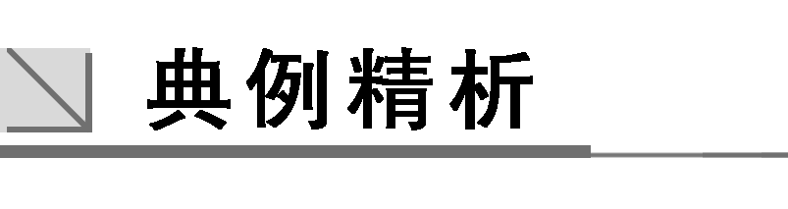

一、对电势差与电场强度关系的理解

例1　如图2所示，在*xOy*平面内有一个以*O*为圆心、半径*R*＝0.1 m的圆，*P*为圆周上的一点，*O*、*P*两点连线与*x*轴正方向的夹角为*θ*.若空间存在沿*y*轴负方向的匀强电场，场强大小*E*＝100 V/m，则*O*、*P*两点的电势差可表示为(　　)

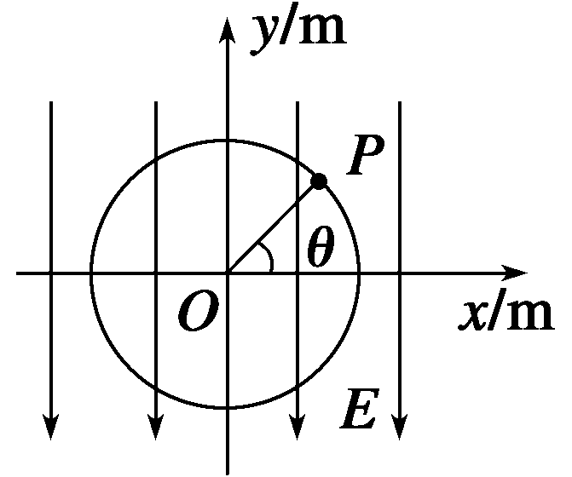

图2

A．*UOP*＝－10sin *θ* (V) B．*UOP*＝10sin *θ* (V)

C．*UOP*＝－10cos *θ* (V) D．*UOP*＝10cos *θ* (V)

解析　由题图可知匀强电场的方向是沿*y*轴负方向的．沿着电场线的方向电势是降低的，所以*P*点的电势高于*O*点的电势，*O*、*P*两点的电势差*UOP*为负值．根据电势差与场强的关系*UOP*＝－*Ed*＝－*E*·*R*sin *θ*＝－10sin *θ* (V)，所以A正确．

答案　A

例2　如图3所示，*P*、*Q*两金属板间的电势差为50 V，板间存在匀强电场，方向水平向左，板间的距离*d*＝10 cm，其中*Q*板接地，两板间的*A*点距*P*板4 cm.求：

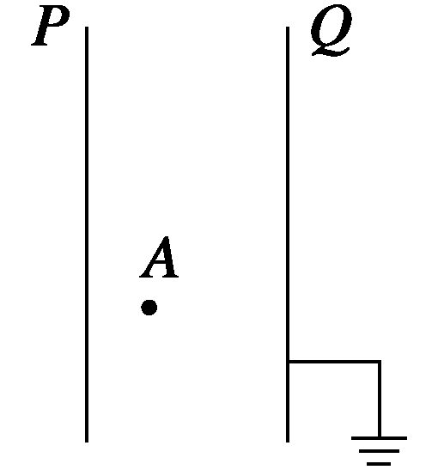

图3

(1)*P*板及*A*点的电势．

(2)保持两板间的电势差不变，而将*Q*板向左平移5 cm，则*A*点的电势将变为多少？

解析　板间场强方向水平向左，可见*Q*板是电势最高处．*Q*板接地，则电势*φQ*＝0，板间各点电势均为负值．利用公式*E*＝可求出板间匀强电场的场强，再由*U*＝*Ed*可求出各点与*Q*板间的电势差，即各点的电势．

(1)场强*E*＝＝ V·m－1＝5×102 V·m－1

*Q*、*A*间电势差*UQA*＝*Ed*′＝5×102×(10－4)×10－2 V＝30 V

所以*A*点电势*φA*＝－30 V，*P*板电势*φP*＝*UPQ*＝－50 V

(2)当*Q*板向左平移5 cm时，两板间距离*d* ″＝(10－5) cm＝5 cm

*Q*板与*A*点间距离变为*d*＝(10－4) cm－5 cm＝1 cm

电场强度*E*′＝＝ V·m－1

＝1.0×103 V·m－1

*Q*、*A*间电势差*UQA*′＝*E*′*d*＝1.0×103×1.0×10－2 V＝10 V

所以*A*点电势*φA*＝－10 V.

答案　(1)－50 V　－30 V　(2)－10 V

二、非匀强电场中的电势差与电场强度的关系

例3　如图4所示为某一电场的电场线和等势面．已知*φa*＝5 V，*φc*＝3 V，*ab*＝*bc*，则(　　)

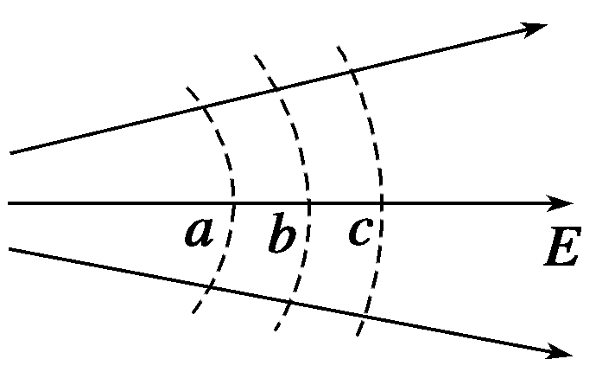

图4

A．*φb*＝4 V

B．*φb*>4 V

C．*φb*<4 V

D．上述情况都有可能

解析　由于是非匀强电场，不能根据公式*U*＝*Ed*进行定量计算，只能进行定性分析，由电场线的疏密可以分析*ab*和*bc*间的平均场强*Eab*>*Ebc*，所以*Uab*>*Ubc*，C正确．

答案　C

三、电场强度、电势差与电场力做功

例4　如图5所示的匀强电场场强为103 N/C，*ab*平行于电场线，*ac*垂直于电场线，*ab*＝*cd*＝4 cm，*ac*＝*bd*＝3 cm.则下述计算结果正确的是(　　)

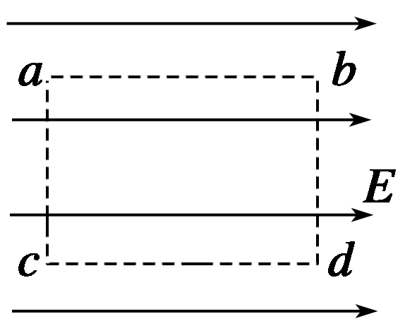

图5

A．*a*、*b*之间的电势差为40 V

B．*a*、*c*之间的电势差为50 V

C．将*q*＝－5×10－3 C的点电荷沿矩形路径*abdca*移动一周，电场力做的功是－0.25 J

D．将*q*＝－5×10－3 C的点电荷沿*abd*从*a*移到*d*，电场力做的功是0.25 J

解析　A项，由*U*＝*Ed*得*Uab*＝103×0.04 V＝40 V；B项，*a*、*c*在同一等势面上，所以*Uac*＝0；C项，将电荷沿*abdca*移动一周，位移为0，故电场力做功为0；D项，*Wad*＝*Wab*＝*qUab*＝(－5×10－3)×40 J＝－0.2 J.

答案　A



1．(对电场强度*E*的理解)下列关于匀强电场的结论正确的是(　　)

A．公式*E*＝也适用于匀强电场

B．根据*U*＝*Ed*可知，任意两点的电势差与这两点的距离成正比

C．匀强电场的场强在数值上等于沿场强方向每单位长度上的电势差

D．匀强电场的场强方向总是跟电荷所受电场力的方向相同

答案　AC

2．(匀强电场中电场强度与电势差的关系)如图6所示，*A*、*B*两板间电压为600 V，*A*板带正电并接地，*A*、*B*两板间距离为12 cm，*C*点离*A*板4 cm，下列说法正确的是(　　)

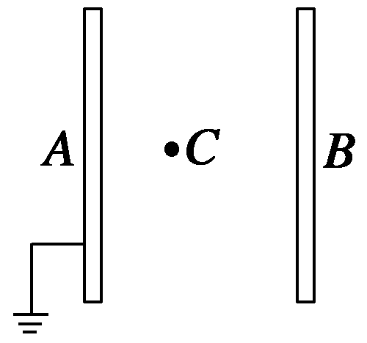

图6

A．*E*＝2 000 V/m，*φC*＝200 V

B．*E*＝5 000 V/m，*φC*＝－200 V

C．电子在*C*点具有的电势能为－200 eV

D．电子在*C*点具有的电势能为200 eV

答案　BD

解析　*A*板接地，则其电势为零，又因为*A*、*B*两板间的电压为600 V，则*B*板电势为－600 V，由此知*C*点电势为负值，则*A*、*B*两板间场强*E*＝＝＝50 V/cm＝5 000 V/m，*φC*＝*EdC*＝50 V/cm×(－4 cm)＝－200 V，A错误，B正确；电子在*C*点具有的电势能为200 eV，C错误，D正确．

3. (非匀强电场中场强与电势的关系)如图7所示，一电场的电场线分布关于*y*轴(沿竖直方向)对称，*O*、*M*、*N*是*y*轴上的三个点，且*OM*＝*MN*.*P*点在*y*轴右侧，*MP*⊥*ON*.则下列说法正确的是(　　)

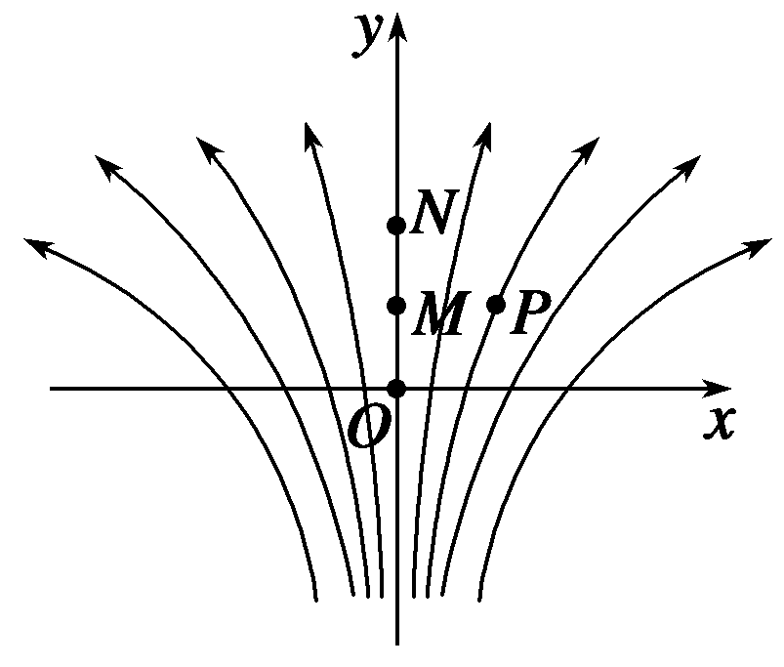

图7

A．*M*点的电势比*P*点的电势高

B．将负电荷由*O*点移动到*P*点，电场力做正功

C．*M*、*N*两点间的电势差大于*O*、*M*两点间的电势差

D．*M*、*N*两点间的电势差等于*O*、*M*两点间的电势差

答案　A

解析　根据电场线和等势面的关系画出等势面，可以判断*M*点的电势比*P*点的电势高，A正确．负电荷由*O*点移到*P*点，电场力做负功，B错误．根据*U*＝*Ed*进行定性分析可知，C、D错误．

4．(电势差与电场强度的关系)如图8所示，*A*、*B*两点相距10 cm，*E*＝100 V/m，*AB*与电场线方向的夹角*θ*＝120°，求*A*、*B*两点间的电势差．

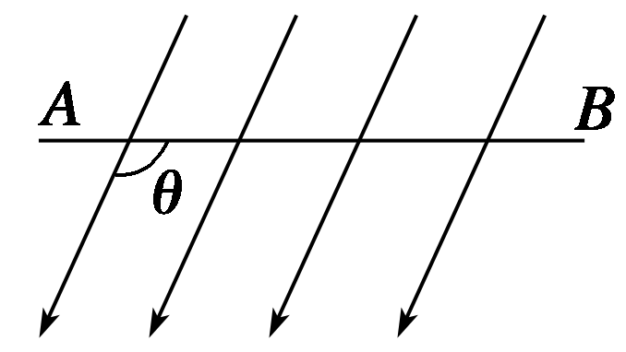

图8

答案　－5 V

解析　*A*、*B*两点在场强方向上的距离*d*＝·cos(π－*θ*)＝10× cm＝5 cm.由于*φA*＜*φB*，

则根据*U*＝*Ed*

得*UAB*＝－*Ed*＝－100×5×10－2 V＝－5 V.



题组一　公式*U*＝*Ed*和*E*＝的理解

1．下列说法正确的是(　　)

A．由公式*E*＝得，电场强度*E*与电势差*U*成正比，与两点间距离*d*成反比

B．由公式*E*＝得，在匀强电场中沿电场线方向上两点间距离越大，电场强度就越小

C．在匀强电场中，任意两点间电势差等于场强和这两点间距离的乘积

D．公式*E*＝只适用匀强电场

答案　D

2．关于匀强电场中的场强和电势差的关系，下列说法正确的是(　　)

A．任意两点间的电势差等于场强和这两点间距离的乘积

B．沿电场线方向，任何相同距离上电势降落必定相等

C．电势降低的方向必是场强方向

D．在相同距离的两点上，电势差大的场强也大

答案　B

解析　本题的关键是理解匀强电场中场强与电势差的关系，公式*E*＝中，*d*是沿场强方向上两点的距离，由此很容易判断出A、D错，B正确．场强的方向是电势降低最快的方向，电场降低的方向不一定是场强方向，故C错．

3．在一个匀强电场中有*a*、*b*两点，相距为*d*，电场强度为*E*，把一个电荷量为*q* 的负电荷由*a*移到*b*点时，电场力对电荷做正功*W*，以下说法正确的是(　　)

A．*a*点电势比*b*点电势低

B．*a*、*b*两点电势差大小为*U*＝*Ed*

C．*a*、*b*两点电势差大小为*U*＝

D．该电荷在*b*点电势能较在*a*点大

答案　AC

4.如图1所示，在电场中任意取一条电场线，电场线上的*a*、*b*两点相距为*d*，则(　　)

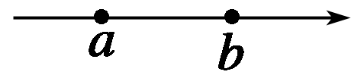

图1

A．*a*点场强一定大于*b*点的场强

B．*a*点的电势一定高于*b*点的电势

C．*a*、*b*两点间的电势差一定等于*Ed*(*E*为*a*点的场强)

D．*a*、*b*两点间的电势差在数值上等于单位正电荷由*a*点沿任意路径移动到*b*点的过程中电场力所做的功

答案　BD

解析　场强方向不能表示场强大小，A项错；沿场强方向电势降低，B项对；因为此电场不一定是匀强电场，C项错；由电势差的定义知D项对．

题组二　公式*U*＝*Ed*和*E*＝的应用

5．在水深超过200 m的深海，光线极少，能见度极低，有一种电鳗具有特殊的适应性，能通过自身发出的生物电获取食物、威胁敌害、保护自己．若该电鳗的头尾相当于两个电极，它在海水中产生的电场强度达到104 N/C，可击昏敌害．则身长50 cm的电鳗，在放电时产生的瞬间电压可达(　　)

A．50 V B．500 V

C．5 000 V D．50 000 V

答案　C

解析　*U*＝*Ed*＝104×0.5 V＝5 000 V.

6.如图2所示是匀强电场中的一组等势面，每两个相邻等势面间的距离都是25 cm，由此可确定此电场的电场强度的方向及大小为(　　)

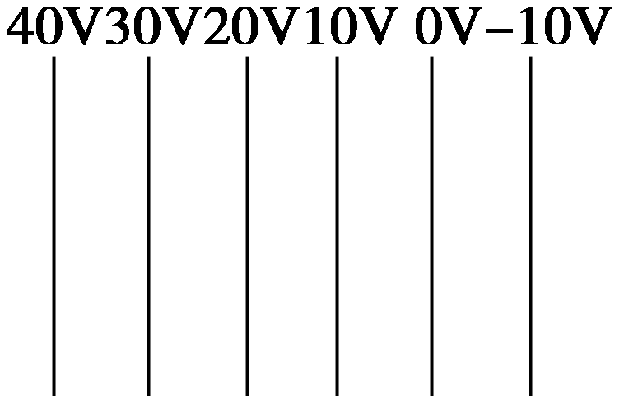

图2

A．竖直向下，*E*＝0.4 N/C

B．水平向右，*E*＝0.4 N/C

C．水平向左，*E*＝40 N/C

D．水平向右，*E*＝40 V/m

答案　D

解析　电场线与等势面垂直且沿电场线方向电势降低，故场强方向水平向右，场强大小*E*＝＝ V/m＝40 V/m，故D项正确．

7.如图3所示，在*E*＝500 V/m的匀强电场中，*a*、*b*两点相距*d*＝2 cm，它们的连线与场强方向的夹角是60°，则*Uab*等于(　　)

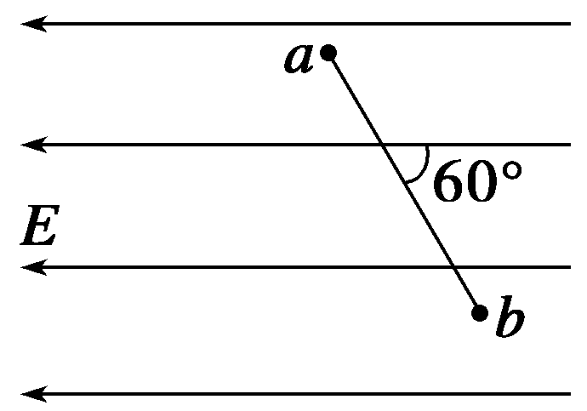

图3

A．5 V B．10 V

C．－5 V D．－10 V

答案　C

解析　*Uab*＝－*Ed*cos 60°＝－5 V.

8.如图4所示，三个同心圆是一个点电荷周围的三个等势面，已知这三个圆的半径成等差数列．*A*、*B*、*C*分别是这三个等势面上的点，且这三点在同一条电场线上．*A*、*C*两点的电势依次为*φA*＝10 V和*φC*＝2 V，则*B*点的电势(　　)

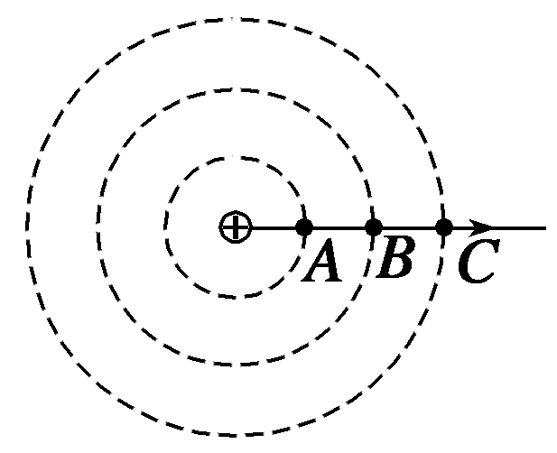

图4

A．一定等于6 V B．一定低于6 V

C．一定高于6 V D．无法确定

答案　B

题组三　综合应用

9.如图5所示，在匀强电场中，有*A*、*B*两点，它们之间的距离为2 cm，两点的连线与场强方向成60°角．将一个电荷量为－2×10－5 C的电荷由*A*移到*B*，其电势能增加了0.1 J．问：

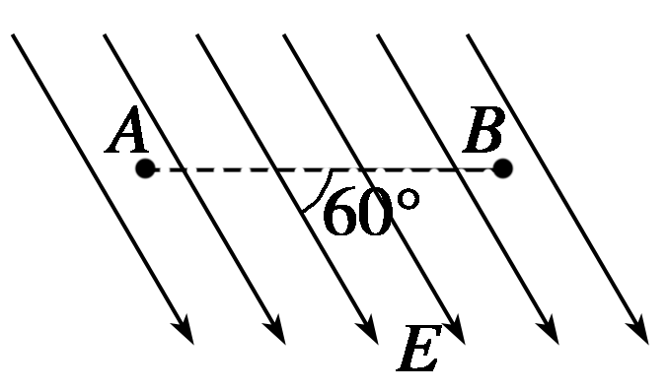

图5

(1)在此过程中，电场力对该电荷做了多少功？

(2)*A*、*B*两点的电势差*UAB*为多大？

(3)匀强电场的场强为多大？

答案　(1)－0.1 J　(2)5 000 V　(3)5×105 V/m

解析　(1)电势能增加多少，电场力就做多少负功，故电场力对电荷做了－0.1 J的功．

(2)由*W*＝*qU*，得*UAB*＝＝ V＝5 000 V.

(3)由*U*＝*Ed*，得*E*＝＝＝5×105 V/m.

10.如图6所示，*A*、*B*、*C*为一等边三角形的三个顶点，某匀强电场的电场线平行于该三角形平面．现将电荷量为10－8 C的正点电荷从*A*点移到*B*点，电场力做功为3×10－6 J，将另一电荷量为10－8 C的负点电荷从*A*点移到*C*点，克服电场力做功3×10－6 J.

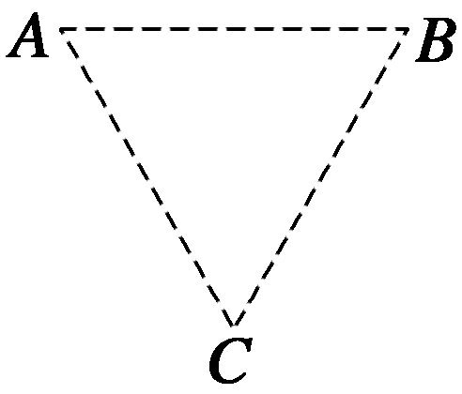

图6

(1)求电场线方向，*UAB*、*UAC*、*UBC*各为多少？

(2)*AB*边长为2 cm，求电场强度．

答案　见解析

解析　(1)正点电荷从*A*点移到*B*点时，电场力做正功，故*A*点电势高于*B*点，

可以求得*UAB*＝＝ V＝300 V.

同理可判断*A*点电势高于*C*点，

可求得*UAC*＝＝300 V.

因此*B*、*C*两点电势相等，

*UBC*＝0，

由于匀强电场中的等势线是一簇平行直线．

因此，*BC*为一等势线，故电场线方向垂直*BC*.

设*D*为*BC*的中点，则电场线方向为由*A*指向*D*.

(2)*AB*沿场强方向的距离*d*等于线段*AD*的长度，故由匀强电场中电势差与场强的关系式可得：

*E*＝＝V/m＝104 V/m.

11.如图7所示，平行金属带电极板*A*、*B*间可看成匀强电场，场强*E*＝1.2×10－2 V/m，极板间距离*d*＝5 cm，电场中*C*和*D*点分别到*A*、*B*两板的距离均为0.5 cm，*B*板接地，求：

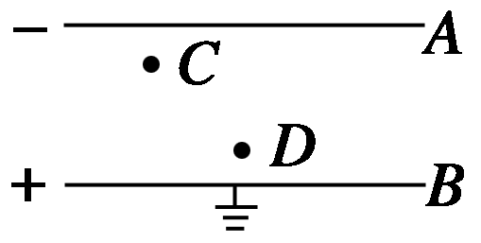

图7

(1)*C*和*D*两点的电势、两点间电势差各为多少？

(2)将点电荷*q*＝2×10－2 C从*C*点匀速移到*D*点时外力做多少功？

答案　(1)－5.4 V　－0.6 V　－4.8 V

(2)9.6×10－2 J

解析　(1)因正极板接地，故板间各点电势均小于零，

则*UBD*、*UBC*均大于零，由*U*＝*Ed*得

*UBD*＝*EdBD*＝1.2×102×0.5×10－2 V＝0.6 V，

即*φD*＝－0.6 V.

由于*dCB*＝5 cm－0.5 cm＝4.5 cm＝4.5×10－2 m，

所以*UCB*＝－*EdCB*＝－1.2×102×4.5×10－2 V

＝－5.4 V.

即*φC*＝－5.4 V.

所以*UCD*＝*φC*－*φD*＝－5.4 V－(－0.6 V)＝－4.8 V.

(2)因为匀速移动，外力所做的功等于电场力所做的功*W*外＝|*qUCD*|＝2×10－2×4.8 J＝9.6×10－2 J.

12.如图8所示的匀强电场，等势面是一簇互相平行的竖直平面，间隔均为*d*，各等势面电势已在图中标出，现有一质量为*m*的带电小球以速度*v*0、方向与水平方向成45°角斜向上射入电场，要使小球做直线运动，求：

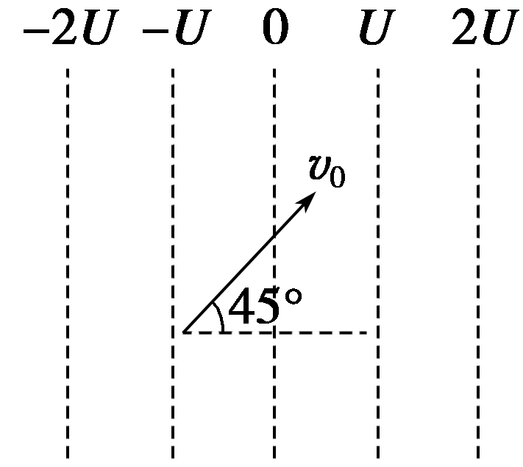

图8

(1)小球应带何种电荷及其电荷量；

(2)小球受到的合外力；

(3)在入射方向上小球运动的最大位移*x*m.(电场足够大)

答案　(1)正电荷　　(2)*mg*　(3)

解析　(1)作电场线如图甲所示．由题意知，只有小球受到向左的电场力，电场力和重力的合力与初速度才可能在一条直线上，如图乙所示．只有当*F*合与*v*0在一条直线上才可能使小球做直线运动，所以小球带正电，小球沿*v*0方向做匀减速运动．由图乙知*qE*＝*mg*，相邻等势面间的电势差为*U*，所以*E*＝，故*q*＝＝.

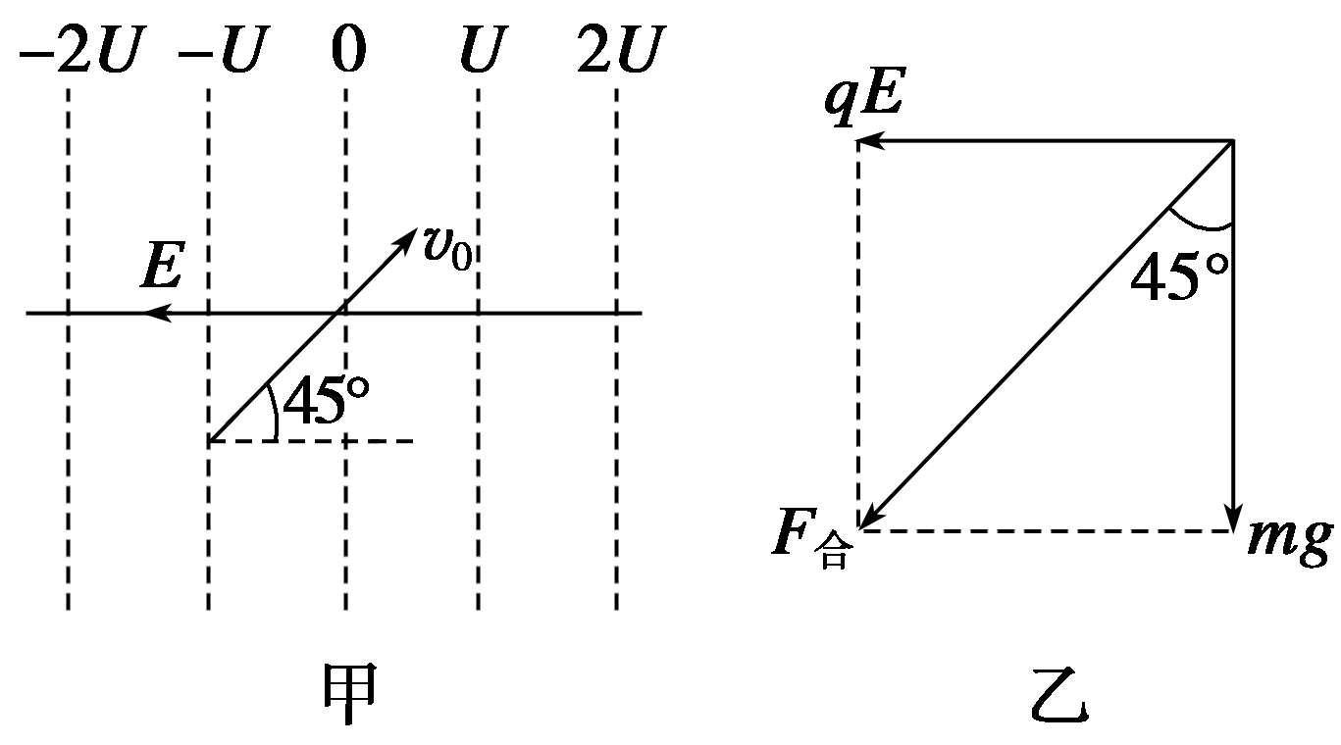

(2)由图乙知，*F*合＝＝*mg*

(3)由动能定理得－*F*合 *x*m＝0－*mv*

所以*x*m＝＝.